
О внесении изменений и дополнений в постановление акимата города Алматы от 13 мая 2014 года № 2/350 "Об утверждении регламента государственной услуги "Предоставление туристской информации, в том числе о туристском потенциале, объектах туризма и лицах, осуществляющих туристскую деятельность"
Утративший силу
Постановление акимата города Алматы от 16 октября 2014 года № 4/844. Зарегистрировано Департаментом юстиции города Алматы 6 ноября 2014 года № 1097. Утратило силу постановлением акимата города Алматы от 03 июля 2015 года № 3/420
Сноска. Утратило силу постановлением акимата города Алматы от 03.07.2015 № 3/420 ( вводится в действие по истечении десяти календарных дней после дня его первого официального опубликования).
В соответствии с Законом Республики Казахстан от 15 апреля 2013 года «О государственных услугах», руководствуясь приказом Министра экономики и бюджетного планирования Республики Казахстан от 14 августа 2013 года № 249 «Об утверждении Правил по разработке стандартов и регламентов государственных услуг», акимат города Алматы ПОСТАНОВЛЯЕТ:
1.
Внести в постановление акимата города Алматы от 13 мая 2014 года № 2/350 «Об утверждении регламента государственной услуги «Предоставление туристской информации, в том числе о туристском потенциале, объектах туризма и лицах, осуществляющих туристскую деятельность» (зарегистрировано в Реестре государственной регистрации нормативных правовых актов за № 1053, опубликовано в газетах «Вечерний Алматы» и «Алматы Ақшамы» от 5 июня 2014 года) следующие изменения и дополнения:
в регламенте государственной услуги «Предоставление туристской информации, в том числе о туристском потенциале, объектах туризма и лицах, осуществляющих туристскую деятельность», утвержденном вышеуказанным постановлением:
пункт 7 изложить в следующей редакции:
«7. Описание последовательности процедур (действий) работников услугодателя сопровождается блок-схемой согласно приложению 1 к настоящему Регламенту.»;
пункт 11 изложить в следующей редакции:
«11. Подробное описание последовательности процедур (действий), взаимодействий структурных подразделений (работников) услугодателя в процессе оказания государственной услуги отражается в справочнике бизнес-процессов оказания государственной услуги согласно приложению 2 к настоящему Регламенту.»;
приложение 1 к Регламенту государственной услуги изложить в новой редакции согласно приложению 1 к настоящему постановлению;
дополнить приложением 2 согласно приложению 2 к настоящему постановлению.
2.
Управлению туризма города Алматы разместить настоящее постановление на интернет-ресурсе.
3.
Контроль за исполнением настоящего постановления возложить на заместителя акима города Алматы М. Кудышева.
4.
Настоящее постановление вступает в силу со дня государственной регистрации в органах юстиции и вводится в действие по истечении десяти календарных дней после дня его первого официального опубликования.
Аким города Алматы | А. Есимов
Приложение 1
к постановлению акимата
города Алматы
от 16 октября 2014 года № 4/844
Приложение 1
к Регламенту государственной
услуги «Предоставление
туристской информации, в том
числе о туристском потенциале,
объектах туризма и лицах,
осуществляющих туристскую
деятельность»
Блок-схема описания последовательности процедур (действий)
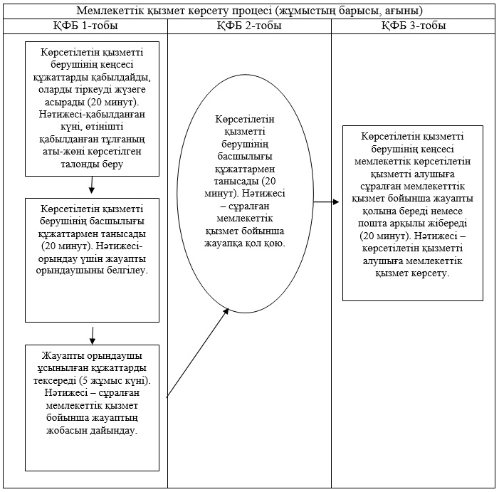
Приложение 2
к постановлению акимата
города Алматы
от 16 октября 2014 года № 4/844
Приложение 2
к Регламенту государственной
услуги «Предоставление
туристской информации, в том
числе о туристском потенциале,
объектах туризма и лицах,
осуществляющих туристскую
деятельность»
Справочник бизнес-процессов оказания государственной услуги «Предоставление туристской информации, в том числе о туристском потенциале, объектах туризма и лицах, осуществляющих туристскую деятельность»
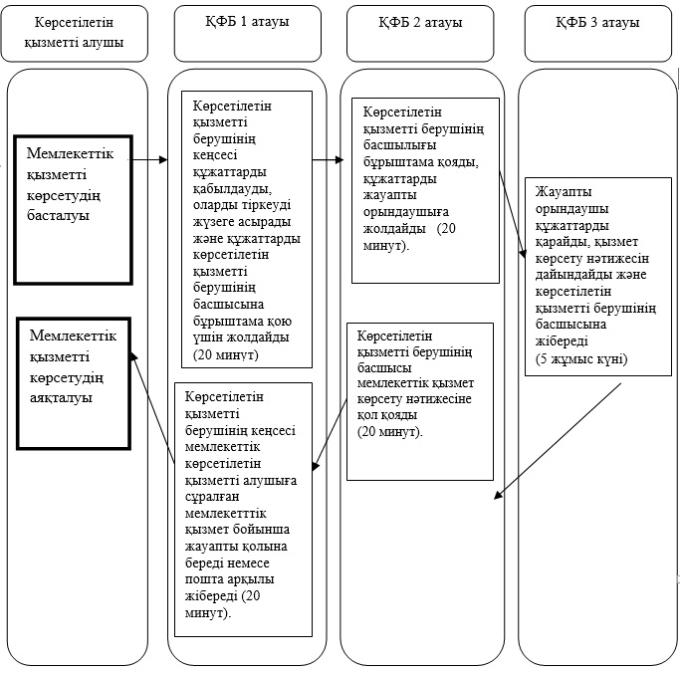
*СФЕ - структурно-функциональная единица: взаимодействие структурных подразделений (работников) услугодателя;
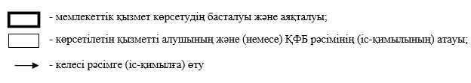

© 2012. РГП на ПХВ «Институт законодательства и правовой информации Республики Казахстан» Министерства юстиции Республики Казахстан

